yazı tipi, logo, grafik, tasarım içeren bir resim

Açıklama otomatik olarak oluşturuldu

**Veri Analizi ve Manipülasyonu**

Metehan Sarıbaş

Kısım-1: Temel Veri Gözlemi

Satış verisi:

metin, ekran görüntüsü, yazı tipi, sayı, numara içeren bir resim

Açıklama otomatik olarak oluşturuldu

Verimizin işlenilebilirliği ve gözlem kolaylığı sağlamak için veri tipi dönüşümleri yapmak gerekliydi, bu adımlardan sonra dönüşümlere uygun olmayan veriler olduğunu farkettim. Bu durumun önüne geçmek için bu uyumsuz verileri NaN olarak değiştirdim ve u verileri gözlemleyelim.

metin, ekran görüntüsü, yazı tipi, sayı, numara içeren bir resim

Açıklama otomatik olarak oluşturuldu

NaN olarak atadığım değerler eksik veri sınıfında yer aldığı için eksik verileri gözlemlediğimde, fiyat = 42 toplam_satis= 3 adet olduğunu gördüm. İlk olarak Fiyatı ele aldım.

Genel algı ve en çok yanlış yapılan hatalar direkt ortalama ile değiştirmek, bu method bu veri seti için yanlıştır. Çünkü fiyat tarih ürün gibi feature’lara göre değişebilir bunun için yaptığım çözüm fiyat NaN olan değerlerin o aydaki aynı ürünlerin ortalaması ile değiştirdim.

Toplam satış için de veri setinde tip dönüşümleri ile birlikte yanlış hesaplanan veriler de var örneğin:



Toplam satış verimiz fiyat ve adet değişkenlerinin çarpımlarının sonucunda ortaya çıkan bir bağımlı değişkendir. 3. indeksteki toplam toplam_satis değişkeni fiyat ve adet çarpımı değil fiyat değişkeninden yaklaşık 10*12 kat fazla.

Bunun muhtemel nedeni verileri girmek için kullanılan araç fiyattaki değerin ‘ . ’ ifadesini 10’luk sayı sistemine göre yanlış birim olarak algılaması. (Sentetik veri olduğunu dikkate almadan cevapladım.) Bunun için tüm toplam_satis verileri adet * fiyat olarak değiştirdim. Bu sayede hem eksik verileri düzelttim hem de yanlış girilen verileri onardım.

Uniqe Değerler

metin, ekran görüntüsü, yazı tipi, sayı, numara içeren bir resim

Açıklama otomatik olarak oluşturuldu

Buradaki ilk dikkate aldığımız gözlem 5 farklı kategori 10 farklı ürün 731 farklı günde satış yapılması bu tarihe ve ürüne göre 4866 adet farklı fiyatın bu kadar esnek olmasının nedenleri:

1. Veri setimiz birden fazla satıcıdan elde edilmiş olması olabilir.
2. Mağaza veya Mağazaların bulunduğu ülkede Enflasyon’un düzensizliği olabilir.
3. Eğer birden fazla Mağazalardan alındı ise bu veri mağazaların yeni açılmış veya yeni kapanış gibi çok hareketli fiyat dalgalarının da veride yer alması olabilir.
4. Veriler büyük firmalardan alınmış olabilir, bu tür satıcılar özel günlerde indirimleri düzenli olarak yaparlar.
5. Stok durumları ve Tedarik zinciri zorlukları sonuçları ürünlerin fiyatlarını sürekli dalgalanması olabilir.

Adet verisini incelediğimizde 19 sayısını gördüğümüzde bu sayı nispeten normal olması özellikle bazı ürünler için:

1. Satıcılar büyük stoklu olmayabilir.
2. Alıcılar büyük ölçekli satıcı olmayabilir.
3. Transfer süreçleri büyük adetli satışa izin vermiyor olabilir.

Temel İstatistik

metin, ekran görüntüsü, yazılım içeren bir resim

Açıklama otomatik olarak oluşturuldu

1. Verinin ilk tarihi 2022-11-06, son tarihi ise 2024-11-05. Ortalama tarih, 2023-11-09 olarak görünüyor, yani veriler genellikle 2023 yılı sonuna yakın bir döneme odaklanmış.
2. Fiyatların çoğu 376 ile 1115 arasında yer alıyor. Yani, fiyatlar genelde ortalamanın seviyesinde yoğunlaşmış. Ancak, bazı ürünler çok daha yüksek fiyatlara sahip olabilir.
3. Ortalama adetin satış miktarı 10.07, yani her satışta ortalama olarak yaklaşık 10 ürün satılıyor. Satışların çoğu 5 ile 15 ürün arasında yapılıyor. Yani, çoğu satış bu aralıkta gerçekleşiyor.

Basit bir çıkarım yaptım, başka değerleri de geçmiş sayfalarda ve ilerleyen sayfalarda zaten anlatmış ve anlatacak olacağım.

**Aykırı değer Analizi**

Aykırı değer analizi veri setinde olağan dışı verileri gözlemlemek için kullanılır.

metin, ekran görüntüsü, ekran, görüntüleme, dikdörtgen içeren bir resim

Açıklama otomatik olarak oluşturuldu

1. Medyanın konumu, yaklaşık olarak 800 civarında bir değer.
2. Yığılma 400’den biraz az 1100’den biraz fazladır.
3. Aykırı değer yok.

metin, ekran görüntüsü, ekran, görüntüleme, dikdörtgen içeren bir resim

Açıklama otomatik olarak oluşturuldu

1. Yığılma genel olarak 5 ile 15 arasında.
2. Medyan 10 değerinde.
3. Aykırı değer yok.

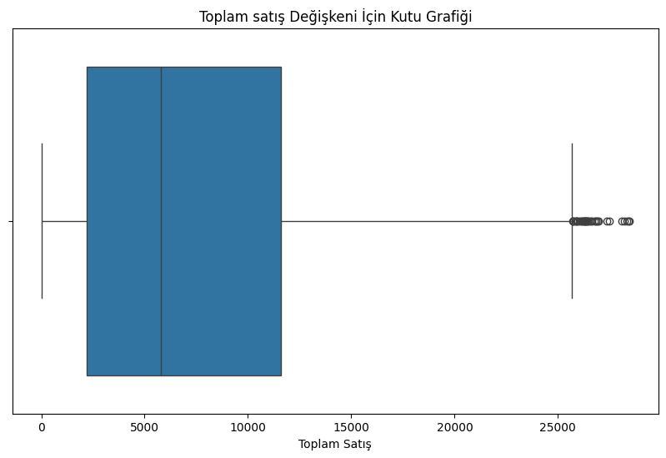

1. Yığılma 2.500 ile 12.000 arasında görülüyor.
2. Medyan yaklaşık 6.000’de.
3. Toplam satış değerinde max değerin üzerinde aykırı değerler var grafik yerine kod bloğum ile hesaplama yaptığımda 35 adet aykırı değer bulunmaktadır. Bu değerleri Winsorizatiom kullanarak max değere eşitledim.

Müşteri Verisinin Temel Gözlemi

metin, ekran görüntüsü, yazı tipi, sayı, numara içeren bir resim

Açıklama otomatik olarak oluşturuldu

Eksik veri yok.

**Temel İstatistik**

metin, ekran görüntüsü, yazı tipi, sayı, numara içeren bir resim

Açıklama otomatik olarak oluşturuldu

1. Müşteri id müşterileri tanımlamak için uniqe değer olduğu için istatistik verilerinde dikkate almayacağız.
2. Yaş bazında müşteri yaşları 18 ile 69 arasında değişiyor. Ortalama yaş 43.70 olup, çoğu müşteri 31 ile 57 yaş arasında yer alıyor. Yaş aralığının genişliği, müşteri kitlesinin farklı yaş gruplarına yayıldığını gösteriyor.
3. Harcama Miktarı: Müşterilerin harcama miktarı 100.23 ile 4999.44 arasında değişiyor. Ortalama harcama 2554.96, ancak harcama miktarındaki büyük çeşitlilik, standart sapmanın 1415.33 olmasıyla belirginleşiyor. Çoğu müşteri, 1313.15 ile 3793.52 arasındaki harcamalarla yer alıyor.

**Aykırı Değer Analizi**

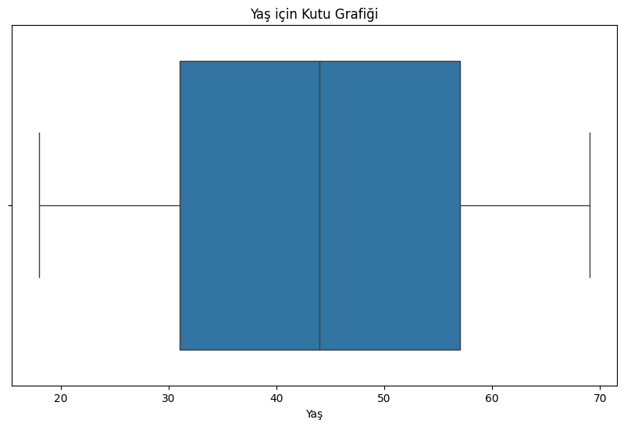

1. Temel istatistikte de değindiğim gibi yığılma yaklaşık 31-32’den 57-58 arasında yer alıyor.
2. Medyan 43 gibi görünüyor.
3. Aykırı değer yok.

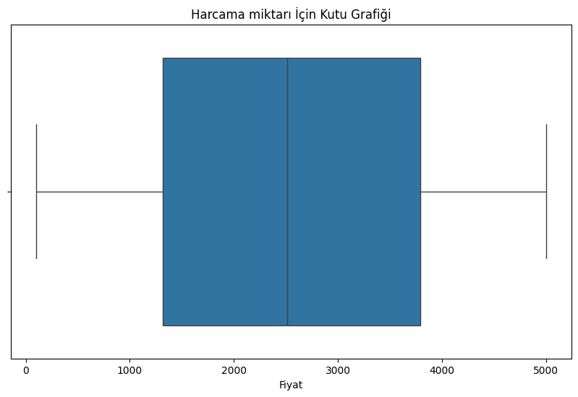

1. Yığılma 1.300 ile 3.800 arasında yer alıyor.
2. Medyan değerimiz 2.500 arasında yer alıyor.
3. Aykırı değer yok.

**Birleştirdiğimiz Verinin Temel Gözlemi**

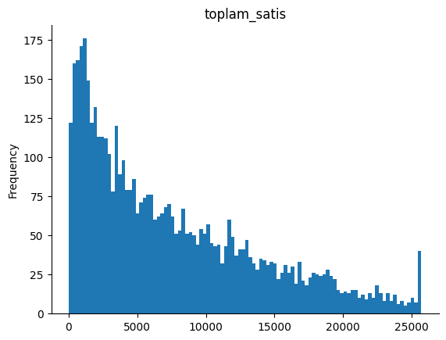

1. Temel istatistik değerlerinin incelenmesinin önemini anlamamız için çok ideal bir grafik temel istatistik kısmında min. değeri 22.28 olduğu görülüyordu burada da bunu yine doğruluyoruz max. değerin ise 25681.93125 olduğunu görmüştük bunu da doğruladık.
2. Grafiği incelediğimizde yoğunluğun ilk çeyrekte olduğunu görüyoruz.
3. İlk çeyrek ile birlikte çok güçlü bir düşüş olduğunu görüyoruz.
4. Max değerin fazla olmasının nedeni 35 adet max. Değer aykırı olduğu için ve bu değerler max. Noktasının üstünde olduğundan dolayı indirgemiştik. Bundan dolayı max. Noktasında da bölgesel top noktası vardır.
5. Bu veride fiyat – adet değerlerinin nispeten çok açık olmadığını gözlemliyoruz, örneğin dengeli olsaydı yüksek fiyatta satılan ürünlerin yüksek adette alınsaydı ilaveten düşük fiyattaki ürünlerin düşük sayıda alınsaydı toplam_satış verilerimiz çok yüksek ve çok küçük sayılarda sıklıklar görebilirdik. Ama bundan emin olamayız, çünkü fiyatın artması veya azalması, satış adetini doğrudan etkilemiyor gibi görünmektedir.
6. Yani genel olarak fiyat arttıkça adet düşüyor diye yorum yapabiliriz.

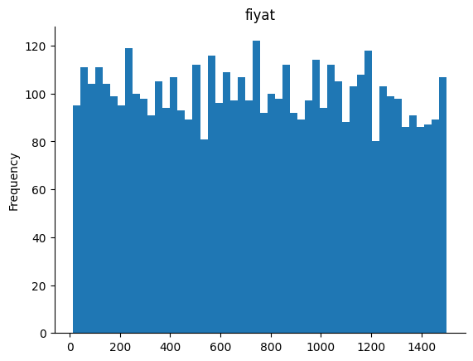

1. Histogram grafiğini incelediğimizde yukarıda genel olarak dengeli bir dağılım olduğunu görebiliyoruz.
2. En düşük fiyat frekansı orta değere yakın olduğunu gözlemliyoruz.
3. En yüksek frekansı da orta değere yakın olduğunu gözlemliyoruz.
4. En frekans yoğunluğu ise son çeyrekte görüyoruz, yani en fazla fiyata sahip olan ürünler en az.
5. Bu veriler ile ürünlerin genelde türü veya kategorisi farklı olsa bile fiyatlar farklı olsa bile genelde fiyatların yoğunluğunun yakın olduğunu gözlemleyebiliyoruz.

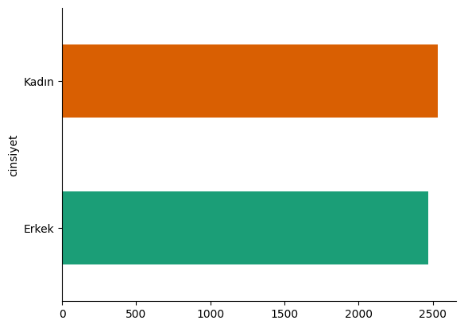

1. Müşteri verisini cinsiyet bazında incelediğimizde dengeli bir dağılım görüyoruz.
2. Müşterilerin çoğu az bir farkla dahi olsa da kadınlardan oluşuyor.
3. Bu veriler ile verilerimizde her iki cinsiyetin de kullanabileceği ürünler vardır diyebiliriz.

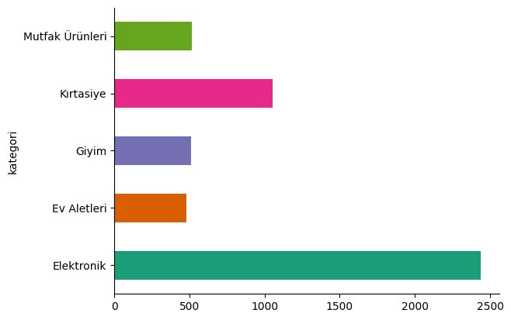

1. Kategori bazında müşterileri incelediğimizde en çok tercih edilen ürünlerin kategorinin Elektronik olduğunu açıkça görüyoruz.
2. En çok tercih edilen Kategori olan Elektronik diğer kategorilere o kadar baskınlık kuruyor ki neredeyse diğer kategorilerin tamamının toplamı kadar tercih edilmiştir.
3. En az tercih edilen kategorinin Ev Aletleri olarak görüyoruz. En az onun kadar tercih edilen Giyim ve Mutfak Ürünleridir.
4. Elektronik kategorisinin dışında diğer kategoriler arasında en fazla tercih edilen kategori Kırtasiyedir. Hatta Kırtasiye kategorisi Elektronik dışında diğer kategorilerinin en fazla 2 tanesi olarak toplamından fazla olarak tercih edilmiştir.
5. Verilerimizde Trend ürün kategorisi olarak Elektronik ağır basıyor Mutfak, Giyim ve Ev aletleri en az tercih ediliyor diyebiliriz.

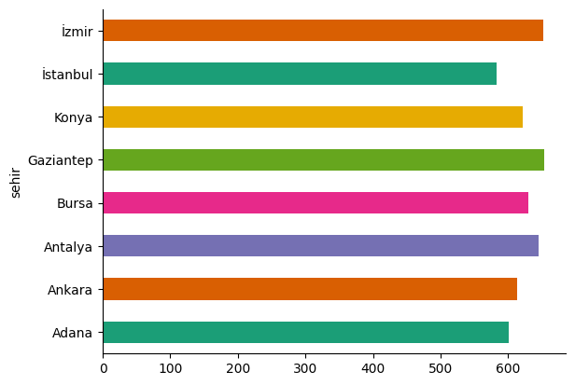

1. Şehirlere göre dengeli bir müşteri skalası gözlemliyoruz.
2. En yüksek İzmir olurken onu takip eden Gaziantep ve Antalya olduğunu görüyoruz.
3. En az olarak müşteri sayısı İstanbul bölgesinden oluyor.
4. Dengeli dağılım şehre özel ihtiyaçların getirdiği ürünlerin olmadığını düşünebiliriz. Örneğin deniz ürünleri yoğun olsaydı Antalya ve Gaziantep arasındaki seviye yakın olmayabilirdi. Tabi ki tedarikçi firma olabilme ihtimalini düşük tutuyorum.
5. İstanbul’un en az olması İstanbul’da daha fazla rekabet ortamının olmasından kaynaklanabilir.

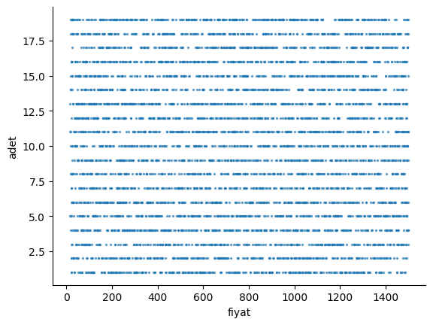

1. Genel olarak düzgün bir dağılım görüyoruz.
2. Grafiğe sağa doğru baktığımızda fiyat arttıkça seyreklik artıyor. Bu da daha önce toplam veri setimizde yığılmanın sonlara doğru azalmasını bir nevi uyumlu hale getiriyor.

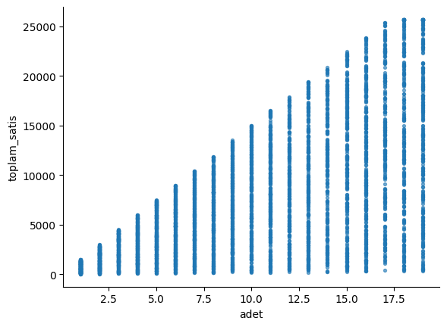

1. Bu grafikte addet ile fiyat arasında doğrusal bir ilişki gözlemliyoruz.
2. Fiyat dengelidir diyebilir bu grafikte eğer fiyat adet ile artsaydı doğrusal değil n*2 fonksiyonundaki gibi bir artış gözlemleyebilirdik.
3. Adet ve fiyatın düşük olduğu kısımların daha yoğun olduğunu görebiliyoruz, bu da toplam satışın frekans grafiği ile uyumlu olduğunu görüyoruz.
4. Düşük adet standartında yoğunluğun fazla olması alıcı kitlenin toplam satıcı olmama kanısını güçlendiriyor

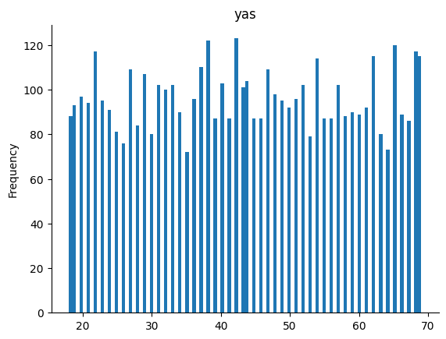

1. Müşterilerin yaşlarını incelediğimizde yer yer daralmalar ve sıklaşmalar görsek de bir nebze dengeli grafik görüyoruz, bunun sonucunda müşterilerimizin tercih ettiği ürünler her yaş kitlesi için tercih edildiği veya her yaşa özgü ürünlerin olduğunu düşünebiliriz.
2. 18 yaş aralığında 40’lı yaşların ortalarında ve 60’lı yaşların sonlarında düzenli sıklaşmalar görüyoruz.
3. Tepe değerler grafiğin çeşitli yerlerinde vardır.

metin, ekran görüntüsü, dikdörtgen içeren bir resim

Açıklama otomatik olarak oluşturuldu

1. Isı grafiğini incelediğimizde Kategorilerin ve Cinsiyetlerin Frekanslarını ihmal etmemeliyiz.
2. Genel olarak dengeli bir dağılım görüyoruz. Bu da her ürün için unisex ürün veya aletlerin tercih edildiğini veyahut farklı cinsiyetlere özgü ürünler olsa bile cinsiyete özgü bir kampanya yürütüldüğünü gözlemliyoruz. Cinsiyete göre bir kampanya yürüttükleri ihtimalini arttıran detay Ev Aletleri ve Mutfak aletlerinde kadın ve erkek yoğunluğu hemen hemen aynı. Tabi cinsiyetlerin içindeki hedef kitlelere özgü kampanya da yürütülmüş olabilir.
3. Elektronikte ve Ev Aletleri kategorilerini nispeten kadınlar daha fazla tercih ettiğini görüyoruz.
4. Giyimde ise nispeten erkekler daha fazla yer almış diğer kategorilerde ayırt edici bir üstünlük görülmüyor.

ekran görüntüsü, metin, renklilik, dikdörtgen içeren bir resim

Açıklama otomatik olarak oluşturuldu

1. Grafikte İzmir şehrinde kadın nüfusunun erkek nüfusuna göre oldukça fazla olduğu görülüyor. Bunun sonucunda İzmir’deki ürünlerin kadınlara özgü veya kampanyalar kadınlarda etki göstermiş diyebiliriz.
2. Veri setinde kadın sayısı fazla olduğu için kadınların daha baskın olduğunu buradan da anlayabiliriz.
3. Konya’da erkek nüfusunun da daha keskin bir şekilde fazla olması İzmir için kadınlara özgü fikirleri Konya için erkekler için de düşünebiliriz.
4. İzmir, İstanbul, Gaziantep, Bursa, Ankara ve Adana’da kadın müşterilerin fazla Konya ve Antalya’da da erkek müşterilerin fazla olduğunu gösteriyor.

renklilik, diyagram içeren bir resim

Açıklama otomatik olarak oluşturuldu

1. Alışverişlerde kategorilerinden kaç adet ürün alındığını analiz etmek için Violin grafiğine göz attığımızda Mutfak ürünlerinin dengeli dağılımda olduğunu görüyoruz. Burada farklı adetlerde alınabilecek ürün yelpazesinin geniş olduğunu düşünebiliriz. Ürünlere doğru dağılım yapılmış bir kampanya yapıldığını da düşünebiliriz. İlaveten farklı tip alıcılardan da örneğin küçük ve büyük satıcı son kullanıcı gibi alıcılara ürünlerini satmayı başarmış diyebiliriz.
2. Elektronik için de Mutfak ürünleri gibi düzgün bir dağılım olduğunu görüyoruz.
3. Giyim kategorisinde Frekansın 10 ve 15 adet kısımlarında daha yoğunlaştığını düşünebiliriz. Burada Giyim için Fabrika satış mağazası olduğunu da düşünebiliriz, alıcıların daha çok satıcı olduğunu düşünebiliriz.
4. Ev Aletlerinde ve Kırtasiyede ise Müşteri kitlesinin daha çok 5 adetten az aldığını düşünebiliriz, tercih eden kitlenin son kullanıcı olduğunu da yoğunluk olduğunu düşünebiliriz.

metin, ekran görüntüsü, diyagram, renklilik içeren bir resim

Açıklama otomatik olarak oluşturuldu

1. Kategorilerdeki ürünlerin fiyatları ile ilişkisini incelediğimizde Mutfak ürünlerinde daha keskin ve bir nebze Kırtasiyeyi incelediğimde düşük ve yüksek fiyatlarda daha çok ürünler satıldığını gözlemliyoruz orta değerde ürünlerin daha az tercih edilmesinin nedeni eğer aynı ürünler farklı fiyatlar ise müşterilerin düşük fiyattaki ürünlerin kalitesi ile orta seviyedeki kalitesinin fiyat performans için uygun görmediklerini düşünebiliriz. Orta seviyeli fiyattaki ürünler için doğru kampanya veya ürün seçilmediğini de düşünebiliriz.
2. Giyim Kategorisi ve Ev aletlerinin ürünlerin daha çok orta seviyeli fiyatların daha çok tercih edildiğini gözlemliyoruz. Burada da tercih edilen ürün markalarının fiyat performans açısından şüpheli olduğunu düşünebiliriz. Doğru bir şekilde pazara yayılmadığını düşünebiliriz. Kampanyaların doğru yapılmadığını da düşünebiliriz.
3. Elektronikte pazara daha doğru bir yayılım olduğunu gözlemliyoruz.

**ZAMAN SERİLERİ**

**çizgi, diyagram, metin, öykü gelişim çizgisi; kumpas; grafiğini çıkarma içeren bir resim

Açıklama otomatik olarak oluşturuldu**

1. Toplam satışın ay bazında inceleme yaptığımda 2022 yılından başlıyoruz Kasım ayında bir artış göstermiş. Yerli pazarı olduğunu düşünür isek Kasım ayının yurtdışındaki kampayanyalarının uyarlaması olan olan Efsane Kasım kapmanyasının doğru yapıldığını düşünebiliriz. Özel günlerden bbiri olan Öğretmenler gününün kampanyası da doğru yürütüldüğünü düşünebiliriz. Veri setimizin giriş verisi olduğunudu düşünür isek Mağaza açılışı olduğunu da yorumlayabiliriz.
2. 2022 Aralığının sonunda 2023 yılına giriş yaptığımızda Aralık Ayında bir düşüş olduğunu görüyoruz yıl başı kampanyalarının yanlış yürütüldüğünü gözlemliyoruz. Kampanya iyi olsa bile yılbaşına özgü ürünlerinin az olduğunu da düşünebiliriz.
3. 2023 ve 2024 yılını birlikte inceleyeceğiz Ocak ve Şubat aylarında Stabil bir dağılım gözlemliyoruz. Burada Sevgililer günü etkili kullanamadığını gösteriyor. Kampanyanın yanlış değerlendirmesi veya özel güne özgü ürünlerin az olması bunun nedeni olabilir.
4. 2023 ve 2024 Mart ayında benzer bir sıçrayış var. Bunun nedeni yeni mevsim geçişine özel ürünler var ise bunlar peak yaptırmış olabilir.
5. Nisan ayında 2023 de düşüş yaşanırken 2024 de yükseliş yaşanması 2023’e göre daha doğru bir kapmanya yapıldığını gözlemliyoruz.
6. Mayıs ayında 2024 de düşüş yaşanırken 2023 yılında stabil bir ilerleme var burada 2024’de yanlış kampanya olabilir ama iki yılın da hatası mevsim geçişini iyi değerlendiremiş olmasıdır.
7. Haziran ayında benzer bir kırılma ile düşüi olması kampanyanın aynı şekilde uygulandığını ve etkisizliği gözlemlenebilinir.
8. Temmuz ayında Nisan ayının rol değişikliği gibi gözlemlenmiş. 2023’de yükseliş olmuş fakat 2024 de düşüş gözlemlenmiş. İlk muhtemel seneryo kampanya yanlışlığı olmuş olabilir.
9. Ağustos Eylül ve Ekim aylarıda kayde değer bir kırılmalar olmadığı için kampanya ürün çeşitliliği için bir şey söylenemez. Ama mevsim geçişlerinin iyi değerlendirilmediği gözlemlenmiştir.
10. 2024 Kasım ayında inanılmaz bir düşüş yaşanmış. Eğer verilerimiz tek bir mağaza için geçerli ise mağaza için bir tüm alıcı kitlelerinin öğrendiği trajik bir olay olabilir. Veya rekabeti inanılmaz domine eden bir rakip firma olabilir.
11. 2023 ün Ekim Kasım Aralık aylarında stail ilerlemesi ise Mevsim geçişlerinin yine iyi ilerlemediğini düşünebiliriz. Mevsim geçişi şu yüzden önemlidir içerisinde giyim ürünlerinin yer aldığı bir verisetinde mevsim geçişlerinin değerlendirilememesi, geçişlere uygun giyimlerinin olmaması veyhut doğru kampanya yapılamadığını gösterir.

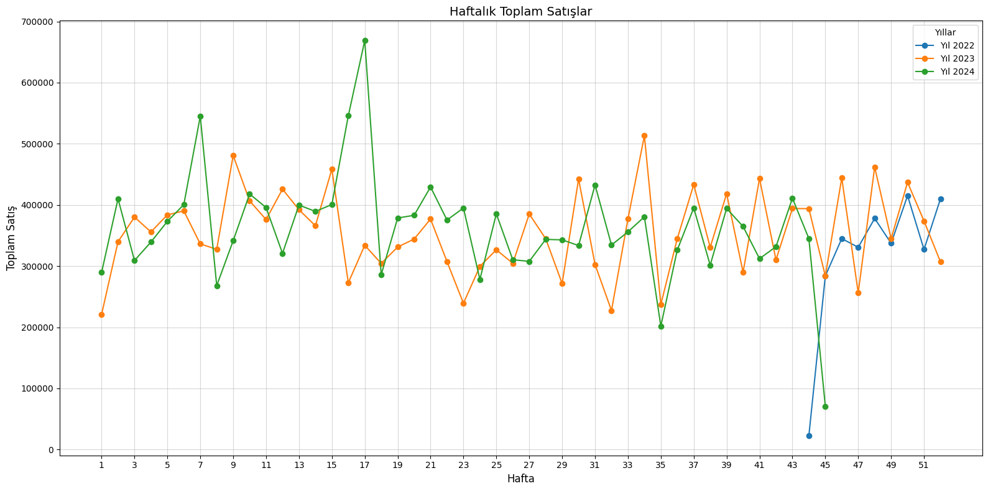

1. Haftalık toplam satışlar dikkate alınırken özel günlerin yer aldığı haftalarda olan toplam satışlar daha iyi analiz edinilir. Ama Türkiye gibi İslam ülkelerinde yıllarda Bayram takvimlerinin her sene değişim göstermesi dikkate alınmalıdır. Örneğin Ramazan ayı ve haliyle Ramazan Bayramı 10 gün sarkarak ilerler. Bu da haliyle satış takvimlerini yıl bazlı araştırma yaparsak dikkate almalıyız.
2. 2024’teki keskin dirsekleri incelersek 2. Hafta, 7. Hafta, 16. Hafta, 17. Hafta, 19. Hafta, 30. Hafta, 31. Hafta, 36. Hafta ve 40. Haftalardır. 2024 yılındaki 2. Hafta (8-14 Ocak) kış mevsimindedir ve herhangi bir alışveriş kampanyasıyla ilişkilendirilebilecek özel gün içermez. 7. Hafta (12-18 Şubat), Sevgililer Günü'nü (14 Şubat) kapsadığı için alışverişin yoğun olduğu bir dönemdir. 16. Hafta (15-21 Nisan) İlkbahar'dadır ve 23 Nisan Ulusal Egemenlik ve Çocuk Bayramı’na yakın olsa da bu dönem genelde alışveriş yoğunluğunu artırmaz. 17. Hafta (22-28 Nisan), Ramazan Bayramı'nın hemen ardından yer alır (Bayram 9-11 Nisan'da), dolayısıyla bayram sonrası alışverişin düşüşte olduğu bir dönemdir. 19. Hafta (6-12 Mayıs), Anneler Günü (12 Mayıs) nedeniyle alışverişin hareketlenebileceği bir dönemdir. 30. Hafta (22-28 Temmuz) yaz mevsimindedir ve Kurban Bayramı'nın (16-19 Haziran) ardından alışveriş yoğunluğu olmayan bir döneme denk gelir. 31. Hafta (29 Temmuz-4 Ağustos), yaz indirimleriyle ilişkilendirilebilecek bir dönem olabilir. 36. Hafta (2-8 Eylül), yazdan sonbahara geçiş dönemidir ve okula dönüş alışverişleri nedeniyle yoğunluk görülebilir. 40. Hafta (30 Eylül-6 Ekim), sonbahar mevsimindedir ve yaklaşan Efsane Kasım indirim kampanyaları öncesinde alışveriş hazırlıklarının başladığı bir dönemi kapsayabilir. Mevsim geçişi olmayanlarda uygun kampanyalar ve rakip firmaların aksiyonları da artışları gerçekleştirmiş olabilir.
3. 2024’teki keskin düşüşler ise 3. Hafta, 8. Hafta, 10. Hafta, 18. Hafta, 24. Hafta 32. Hafta, 35. Hafta 38. Hafta ve 45. Haftalardır. 2024 yılındaki 3. Hafta (15-21 Ocak), kış mevsimindedir ve genellikle alışverişi hızlandıran bir özel gün içermez. 8. Hafta (19-25 Şubat), kış mevsiminin son haftalarındandır ve Sevgililer Günü (14 Şubat) kampanyalarının etkilerinin azaldığı bir dönemdir. 10. Hafta (4-10 Mart), Dünya Kadınlar Günü (8 Mart) nedeniyle alışverişin canlanabileceği bir dönemdir. 18. Hafta (29 Nisan-5 Mayıs), İlkbahar'da yer alır ve herhangi bir alışveriş kampanyasıyla ilişkilendirilebilecek özel gün içermez. 24. Hafta (10-16 Haziran), Kurban Bayramı'na (16-19 Haziran) çok yakın bir dönemdir; bayram öncesi alışverişin zirvede olduğu bir dönemdir. 32. Hafta (5-11 Ağustos), yaz mevsimindedir ve bayram sonrası alışveriş yoğunluğunun düşüşe geçtiği bir dönemdir. 35. Hafta (26 Ağustos-1 Eylül), okula dönüş alışverişlerinin başladığı bir dönem olup alışveriş açısından hareketli geçebilir. 38. Hafta (16-22 Eylül), yazdan sonbahara geçiş dönemindedir ve genellikle alışverişi hızlandıran bir özel gün içermez. 45. Hafta (4-10 Kasım), Efsane Kasım indirimlerinin başladığı bir dönem olup, alışverişin oldukça yoğun olduğu bir hafta olarak öne çıkar. Değerlendirilememiş günler vardır, alışverişlerin yıl bazlı düştüğü nedenlerden dolayı düşüşler gerçekleşmiş olabilir. Ama Kasım ayındaki büyük düşüşün olası nedenlerini aylık düşüş kısmında anlatmıştım.
4. 2023 yılındaki yükseliş dirsekleri ise, 3. Hafta, 9. Hafta, 15. Hafta, 30 . Hafta, 33. Hafta, 34. Hafta, 36. Hafta, 37. Hafta, 39. Hafta, 41. Hafta, 46. Hafta, 48. Hafta ve 50. Haftalardır. Düşüşler ise 10. Hafta, 16. Hafta, 23. Hafta, 29. Hafta, 31. Hafta, 32. Hafta, 35. Hafta, 38. Hafta 42. Hafta, 45. Hafta 42. Hafta, 45. Hafta, 47. Hafta ve 49. Haftalardır. 2024 ve 2023 yıllarındaki haftalık satış trendlerini karşılaştırdığımızda, bazı haftalar her iki yılda da benzer yükseliş ve düşüş trendlerine sahipken, bazı haftalarda çelişkili sonuçlar gözlemleniyor. Yükseliş yaşanan haftalar arasında 2024 ve 2023'te 3. Hafta, 30. Hafta ve 36. Hafta ortakken, 2024'te 7. Hafta, 16. Hafta, 19. Hafta, 31. Hafta ve 40. Hafta gibi özel günlerin etkisiyle satışlar artarken, 2023'te bu haftalar düşüş göstermiştir. Buna karşılık, 10. Hafta, 18. Hafta, 24. Hafta ve 45. Hafta her iki yılda da düşüş gösteren haftalar olarak ortakken, 8. Hafta, 32. Hafta gibi haftalar 2024'te yükselirken, 2023'te bu haftalarda düşüş yaşanmıştır. Çelişen haftalar ise şunlardır: 7. Hafta (2024 yükselmiş, 2023 düşüş), 16. Hafta (2024 yükselmiş, 2023 düşüş), 19. Hafta (2024 yükselmiş, 2023 düşüş), 31. Hafta (2024 yükselmiş, 2023 düşüş), 40. Hafta (2024 yükselmiş, 2023 düşüş), 8. Hafta (2024 düşüş, 2023 yükseliş), ve 32. Hafta (2024 düşüş, 2023 yükseliş). Yıllar bazında bakıldığında, bazı haftalar her iki yılda da aynı yönde ilerlese de bazı haftalar 2024'te farklı bir trend izleyerek alışverişin arttığı, 2023'te ise düştüğü gözlemleniyor. Özellikle Sevgililer Günü, Anneler Günü ve Efsane Kasım gibi özel günlerin etkisiyle 2024'teki bazı haftalar alışverişin artış gösterdiği döneme denk gelirken, 2023'te bu haftalar düşüş yaşamıştı. Çelişen Haftalarda yanlış pazarlama stratejileri yürütüldüğü düşünülebilinir. Ama Kasım ayını bu algının dışına bırakmalıyız.
5. 2022 yılında ise 45. 50. Ve 52. Haftalar yükseliş haftalarıdır. Keskin düşüş için de 51. Haftadır. Fakat verinin ilk giriş takvimiyle birlikte en yüksek yükseliş geçtiği için mağaza açılışı düşüncesi olmasına rağmen Efsane Kasım ayının haftasına denk gelmesi kampanyanın da iyi yürütüldüğünü düşünülüyor.

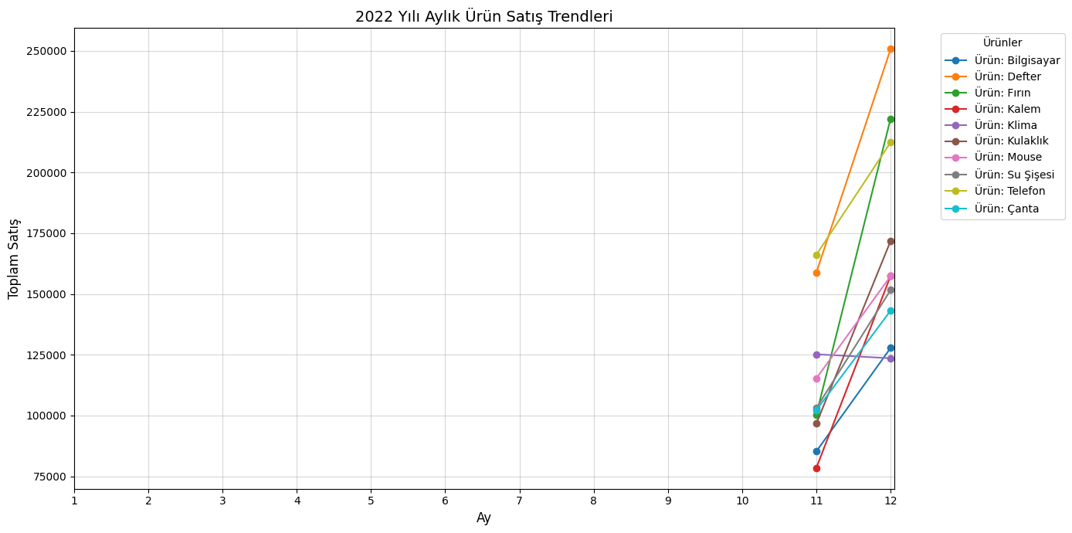

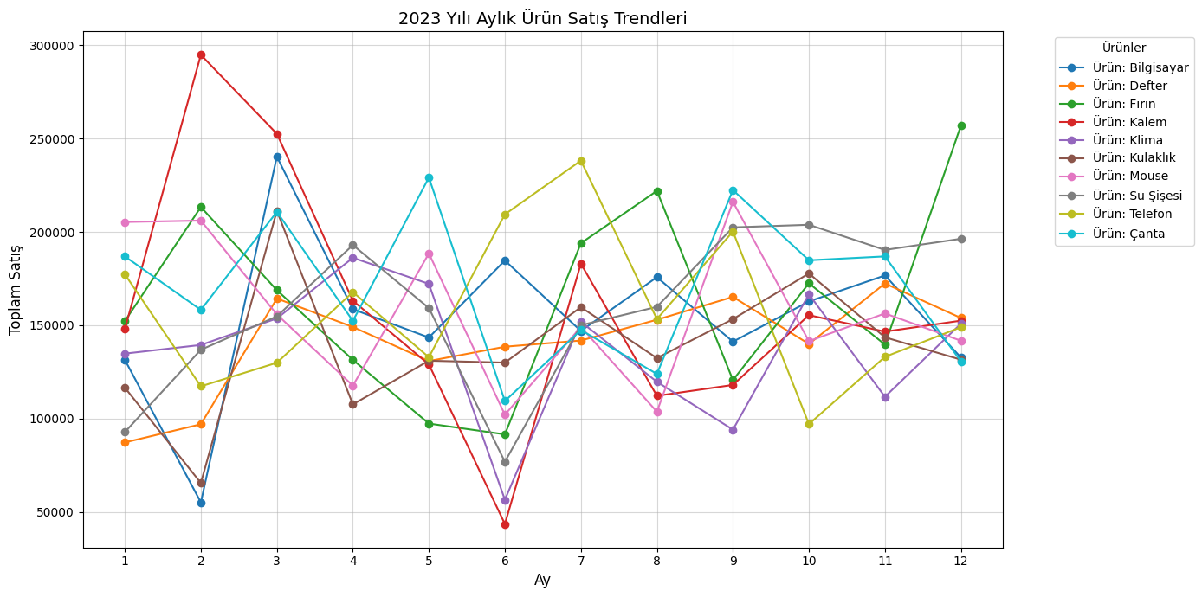

metin, diyagram, çizgi, öykü gelişim çizgisi; kumpas; grafiğini çıkarma içeren bir resim

Açıklama otomatik olarak oluşturuldu

Özel günler bazlı alışveriş analizi yapmıştım. Bu grafikler sayesinde genel yorumlar çıkarabiliriz. Ama daha detaylı incelemek için ürün çeşitliliği bazlı özel günler dışında genel olarak ürün türünün tercih edilme sebeplerine göre inceleme yapacağım;

1. Su şişesi, klima yaz mevsimlerde artış beklenir.
2. Fırın ise düğün mevsimlerinde artış beklenir.
3. Kalem, defter bilgisayar çantanın türüne göre okula hazırlık dönemlerinde artış beklenir.
4. Bilgisayar mouse kulaklık birlikte satılması beklenir.
5. Çantalar ise nispeten mevsim geçişlerinde okul öncesinde türüne göre artış beklenir. Bu etmenlere göre yorum yapıyorum.

metin, öykü gelişim çizgisi; kumpas; grafiğini çıkarma, ekran görüntüsü, diyagram içeren bir resim

Açıklama otomatik olarak oluşturuldu

1. Bilgisayar okula hazırlık dönemlerine bakıldığında ara tatil 3. Hafta olduğu için 2024 yılında düşüş yaşanırken 2023’te yükseliş olmuş. 2023’ süreç daha iyi yönetilmiş.
2. 37. Hafta yani Eylül’ün ilk veya ikinci haftalarında artış olmuş. Yani yazın okula hazırlık dönemi 2023 yılı daha verimli geçmiş.
3. Genel yıl değerlendirmesine de bakıldığında 2023 yılında daha yüksek seviyelere ulaşılmış. Uzun ömürlü ürün olduğu için grafikte dalgalanmalar normal.

metin, öykü gelişim çizgisi; kumpas; grafiğini çıkarma, çizgi, diyagram içeren bir resim

Açıklama otomatik olarak oluşturuldu

1. Burada aslında bilgisayar için söylediklerimizin tersini söyleyebiliriz. Okul dönemlerinde artışlar görülmüş ama genel yıl performanslarında 2024 yılı daha verimli geçmiştir.

metin, öykü gelişim çizgisi; kumpas; grafiğini çıkarma, çizgi, diyagram içeren bir resim

Açıklama otomatik olarak oluşturuldu

1. Çantada okul dönemlerinde artışın sadece 2024 ocak ayında gerçekleşmesi çanta türlerinin okul çantası kategorisinde yer alması ihtimalini düşürüyor. Olsa bile çok yanlış bir strateji ile satıldığını düşündürüyor.
2. Mevsim geçişlerinde artış gösterebiliyor örneğin mayıs ayında tavan yapması. Eylül aylarının haftasında da artış yapması çanta türleri hakkında mevsimlere göre günlük kullanımlara uygun olduğunu düşündürüyor.
3. 14 Şubat gibi özel günlerde en dip seviyeyi görmesi yanlış bir pazarlama yapıldığını gösterir.
4. 2023 ve 2024 yılı incelendiğinde benzer bir dalgalanma ile satılan bir ürün olduğunu görüyoruz. Ama 2024 yılında hep en yüksek seviye satışlar hem de en alt seviyede satışlar gerçekleşmesi 2024 yılının düzensiz bir strateji ile geçtiğini gösterir.

metin, öykü gelişim çizgisi; kumpas; grafiğini çıkarma, ekran görüntüsü, diyagram içeren bir resim

Açıklama otomatik olarak oluşturuldu

1. Ara tatil döneminde 2024 ile 2023 yılı farklılık gösteriyor 2024 yılında sıçrayış gerçekleşmiş. Fakat Defter satışlarının en yüksek seviyelere 2024 yılı için 17. Ve 30. Haftalar olması sıçrayışın potansiyeli iyi değerlendirilemediğini gösterir.
2. Yaz tatil döneminde de ara tatil dönemi ile benzer tespitlerde bulunabiliriz. 2 yılda da artış olmuş fakat 2024 daha iyi sonuç vermiş. Fakat yılın en fazla satış beklenen döneminde yılın en az fazla satış yapılan 5. Haftası olması potansiyelin yanlış kullanıldığını gösterir.
3. Kalem ile Defterin birlikte satılması hususunda yaz dönemlerinde paralel satışlar olduğunu gözlemliyoruz. Ara tatilde ise kalemlerin artış göstermesine 2023 yılındaki Defter satışları uyum göstermemiştir.

metin, öykü gelişim çizgisi; kumpas; grafiğini çıkarma, çizgi, diyagram içeren bir resim

Açıklama otomatik olarak oluşturuldu

1. Düğün zamanları dikkate alındığında (20-40. Hafta arasında) 2023 yılında artışlar yer yer vardır hatta en yüksek 2 seviye bu zamanda olmuştur. Fakat ilk 10 hata iyi geçilmemiştir. 2024 yılında ise sade 31. Hafta ve 36. Haftada dirsek değerler olmuştur. Yılın iyi geçtiğini söylemek doğru olmaz.

metin, öykü gelişim çizgisi; kumpas; grafiğini çıkarma, çizgi, diyagram içeren bir resim

Açıklama otomatik olarak oluşturuldu

1. Yaz aylarında (24- 36. Hafta) mevsim normalleri olduğunu düşünüyorum, Beklenen olarak yazın son haftasında 2023 ve 2024 için en düşük satış gerçekleşmiş. Yaz ortasında artışların yaz içinde en yüksek seviyelere ulaşmış.
2. Fiyatlar yaz mevsiminde daha da artması gerektiğini düşünür ise her iki yılda en yüksek seviyelerin yaz ayında olmaması yanlış strateji olduğunu gösteriyor.

metin, öykü gelişim çizgisi; kumpas; grafiğini çıkarma, çizgi, diyagram içeren bir resim

Açıklama otomatik olarak oluşturuldu

1. Bilgisayar ile birlikte satılma durumu incelendiğinde 2023 yılında bilgisayarın en yoğun satıldığı zaman olan 12, 14 ve 48. Haftalara bakıldığında sadece 48. Haftada uyum olduğunu görebiliyoruz. 12 ve 14. Haftalarda yanlış strateji yapılmıştır.
2. 2024 yılında 7, 17 ve 42. Haftada en yüksek seviyeye ulaşılmış bilgisayar satışı, kulaklık da aynı şekilde da çok doğru bir strateji yapıldığını gösteriyor.

metin, öykü gelişim çizgisi; kumpas; grafiğini çıkarma, çizgi, diyagram içeren bir resim

Açıklama otomatik olarak oluşturuldu

1. Bilgisayar ile birlikte satılma durumu incelendiğinde 2023 yılında bilgisayarın en yoğun satıldığı zaman olan 12, 14 ve 48. Haftalara baktığımızda 12. Haftada düşüşün olması ne kadar yanlış strateji de olsa dahi, 14 ve 48’de paralel yükselişin olması o kadar doğru stratejinin sergilendiğini gösterir.
2. 2024 yılında 7, 17 ve 42. Haftada en yüksek seviyeye ulaşılmış bilgisayar satışı, bu haftaların hepsinde düşüş olması çok yanlış strateji olduğunu gösteriyor.

metin, öykü gelişim çizgisi; kumpas; grafiğini çıkarma, çizgi, diyagram içeren bir resim

Açıklama otomatik olarak oluşturuldu

1. Yaz mevsimi dikkate alındığında (24-40. Haftalar arasında) yaz ortalarında benzer keskin yükselişler göstermesine rağmen yılın en fazla satılan zamanlarının bu zamanları olmaması yine yanlış strateji ile ilerlendiğini gösteriyor.

metin, öykü gelişim çizgisi; kumpas; grafiğini çıkarma, çizgi, diyagram içeren bir resim

Açıklama otomatik olarak oluşturuldu

1. Telefon satışları için genel bir tarih skalası olmadığı için özel yıl içindeki dalgalanmalara göre yorum yapacağım.
2. Telefon uzun ömürlü olduğu için haftaları yakın aralıklar alarak değerlendirmek daha doğru olur. Yakın haftalarda benzer artışlar ve benzer düşüşler olmuş. Ama 2023 yılını daha iyi geçmiştir diyebilirim.

**Yaş ve Alışveriş ilişkisi**

**metin, ekran görüntüsü, diyagram, öykü gelişim çizgisi; kumpas; grafiğini çıkarma içeren bir resim

Açıklama otomatik olarak oluşturuldu**

1. Yaş gruplarının toplam satışa olan etkisini incelediğimde daha çok ürünlerin 50 + kitle için uygun olduğunu görüyorum. 18-35 yaş aralığındakiler neredeyse 50+ üzerindekiler ile aynı katkıda bulunmuşlar. Burada ürün çeşitliliği ve pazarlama stratejisinin farklılığı göz önünde bulundurulmalı. Özellikle en fazla tercih edilen ürünlerin Elektronik olmasına rağmen bu grafik pazarın genel yayılımında etkili olunmadığını gösterir.

metin, ekran görüntüsü, diyagram, öykü gelişim çizgisi; kumpas; grafiğini çıkarma içeren bir resim

Açıklama otomatik olarak oluşturuldu

1. Bu grafiği incelerken elektroniğin diğer kategorileri nasıl domine ettiğini unutmamak gerekir.
2. Elektronik dışındaki diğer kategorileri incelediğimizde oldukça dengeli bir grafik görüyoruz.
3. Kitlelere bakıldığına evlilik döneminde olan kitlenin ev aletlerinde ve mutfak aletlerinde kırtasiyenin daha ön plana çıkması yanlış bir strateji güdüldüğünü gösterir.

**Cinsiyetlere göre dağılım**

**metin, ekran görüntüsü, dikdörtgen içeren bir resim

Açıklama otomatik olarak oluşturuldu**

1. Cinsiyetlerin ortalama harcama miktarları incelendiğinde kadınların daha az önde olması bir nebze kadınların daha çok miktarlarda alışveriş yapabilecek ürünlerin olması olabilir.
2. Cinsiyetlerin önemli olmadığı ürünlerin fazla olduğunu gösterir.

metin, ekran görüntüsü, diyagram, öykü gelişim çizgisi; kumpas; grafiğini çıkarma içeren bir resim

Açıklama otomatik olarak oluşturuldu

1. Elektronik ve Kırtasiye kategorilerinin yoğunluğunun diğer kategorilere görece fazla olması dikkate alınmalıdır.
2. Kadınların kendi içinde erkeklere görece daha çok ev aletleri ve mutfak ürünlerini tercih etmesi normaldir.
3. Erkeklerin de giyim kategorilerini ev aletleri ve mutfak ürünlerinin önüne koyması beklenendir.

**metin, öykü gelişim çizgisi; kumpas; grafiğini çıkarma, çizgi, diyagram içeren bir resim

Açıklama otomatik olarak oluşturuldu**

**çizgi, diyagram, öykü gelişim çizgisi; kumpas; grafiğini çıkarma, metin içeren bir resim

Açıklama otomatik olarak oluşturuldu**

**çizgi, metin, diyagram, öykü gelişim çizgisi; kumpas; grafiğini çıkarma içeren bir resim

Açıklama otomatik olarak oluşturuldu**

1. Üç yıla da baktığımızda çok paralel dalgalanmalara görüyoruz.
2. Kadınların genelde erkeklerden daha yüksek seviyelerde olmasının nedeni daha önce bahsettiğim gibi kadınların bir nebze daha fazla harcama yaptığı bir mağaza veya mağazalara sahibiz.
3. Keskin farklılıkların olduğu durumlar, grafiklerde görünmese de 1 Mart Kadınlar günü olabilir. Kategori farklılıkları nedeni ile kampanya ve ürün çeşitliliği olabilir.

**Şehirler ve Alışveriş İlişkisi**

**metin, ekran görüntüsü, paralel, çizgi içeren bir resim

Açıklama otomatik olarak oluşturuldu**

1. Bu grafiği incelerken daha önce gösterdiğim müşteri-şehir ilişkisini birlikte analiz etmeliyiz.
2. Müşteri-şehir ilişkisi grafiğinde Gaziantep ve İzmir şehirlerindeki müşterilerin daha fazla tercih ettiğini bildiğimiz için bu grafikte de beklenen görülüyor.
3. Antalya o müşteri-şehir listesinde 3. Sırada iken burada ortalarda yer alması Antalya’daki müşterilerin Bursa ve Ankara’ya göre daha çok düşük fiyattaki ürünleri tercih ettiğini gösterir.
4. İstanbul Konya ve Adana için fiyat ilişkisi yapmak yanlış olabilir çünkü müşteri-şehir grafiğinde de son sıralardaydılar.

öykü gelişim çizgisi; kumpas; grafiğini çıkarma, metin, çizgi, diyagram içeren bir resim

Açıklama otomatik olarak oluşturuldu

1. Bu grafiğe bakarak ürünlerin benzer zamanlarda çoğu zamanda paralel hareketler gösterdiğini görüyoruz. Bunun nedeni birçok kesime göre ürünler olması olabilir.
2. Paralel hareketlerin eğimlerinin farklı olması özel günler veya yıl içindeki takvim hareketlenmeleri olabilir. Bazı ürünlere özgü kampanyalar olabilir.

metin, çizgi, ekran görüntüsü, öykü gelişim çizgisi; kumpas; grafiğini çıkarma içeren bir resim

Açıklama otomatik olarak oluşturuldu

1. Satışların %80’ini oluşturan ürünleri incelediğimde birlikte satılabilmesi kolay ürünler var örneğin defter kalem gibi.
2. Belirli bir takvim yılında yükselişe geçen fırın ve su şişesi var.
3. Belirli kampanyalar ile satışını hızlandırabileceğin bazı ürünlere göre daha uzun ömürlü olan telefon var.
4. %20’lik kısımda bilgisayar ve klimanın olması fiyatlarının yüksek olması ve uzun kullanımlara uygun olması olabilir.

metin, ekran görüntüsü, sayı, numara, yazı tipi içeren bir resim

Açıklama otomatik olarak oluşturuldu

1. Çoğu cohortlarda başlangıç ayına göre olan ilk ay oranı, sonraki aylarda genel düşüşler gözlemleniyor. Bu, genellikle müşterilerin ilk satın alımdan sonra bağlılığının azaldığını gösterir.
2. Ani artışlarda var bunlar sezonluk veya anlık kampanyaların etkili olduğunu düşündürebilir.
3. Bazı chortlarda düzenli artış oranları var, örneğin 2023-07 chortun’da sergilenen stratejinin diğer bir çok chorta göre doğru olduğunu düşünebiliriz.

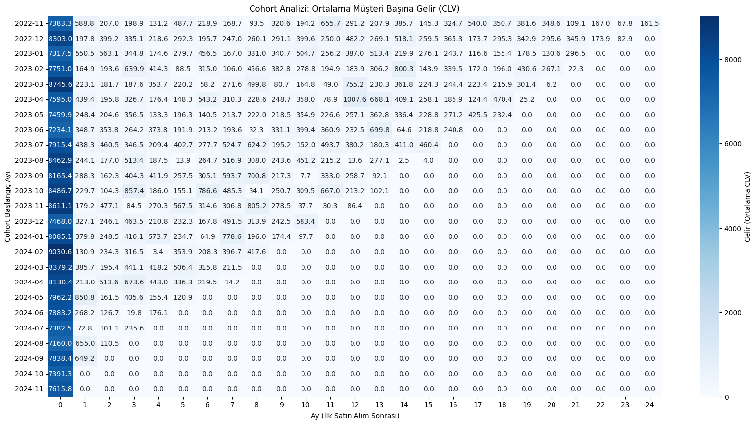

1. İlk satın alımdan sonra gelir değerlerinde, genel olarak hızlı bir düşüş görülüyor. Bu durum, müşteri başına elde edilen gelirin, ilk satın alımdan sonraki aylarda azaldığını gösteriyor. Özellikle ilk birkaç ayda elde edilen gelir, sonraki aylara göre daha yüksek. Bunun nedenlerinden uzun kullanımlı ürün alanların da yer almasının etkisi vardır.
2. Bazı aylarda keskin bir şekilde gelir artışları var örneğin 2023-10 cohortu 6. ayda 667.0 gibi, bu durum daha önce bahsettiğim sezonluk kampanyalardan kaynaklanıyor olabilir.

Cohort başlangıç aylarına göre gelir eğilimleri farklılık gösteriyor. Örneğin, 2023-08 ve 2023-09'da başlayan müşteriler, belirli aylarda yüksek gelir sağlarken, 2024 ve sonrasında başlayan müşteriler daha düşük gelir sağlıyor. Bu durum, müşteri davranışlarının dönemsel olarak değiştiğini veya farklı pazarlama stratejilerinin etkili olduğunu gösterebilir.

metin, ekran görüntüsü, sayı, numara, doküman, belge içeren bir resim

Açıklama otomatik olarak oluşturuldu

1. Bu grafiği gösterme nedenim diğer grafiklerdeki yaptığım yorumların doğruluğunu kanıtlamak.
2. Uzun vadeli sadakatten uzak olduğunu gözlemliyoruz.
3. Zamanla azalan sadakat görüyoruz.
4. Zaman zaman artışlar görüyoruz bu da sezonluk ve kampanyaların etkililiğini gösteriyor.

metin, ekran görüntüsü, renklilik içeren bir resim

Açıklama otomatik olarak oluşturuldu

1. Model için tahmin gerçek değer grafiğini incelediğimizde model score’unun 0.4362245023448731 olduğunu neredeyse yarı yarıya tahminden gözlemliyoruz. Bunun nedenleri:
   * 1. İlk olarak daha gelişmiş bir model türünün ödeve eklenilmemesi. Model türü daha gelişmiş olamadığı için daha fazla feature eklemedim.
     2. Polynormal linear denendi fakat modelin performansı düştü.
     3. Normalizasyon yapıldı ve performansa bir katkısı olmadı.
     4. Boyut indirgeme yapıldı fakat performansa bir etkisi olmadı.
     5. Veri setinin sentetik olmasından dolayı tahmin edilmesinin zor olması.

**Çözüm:**

* + - 1. Random Forest gibi daha gelişmiş makine öğrenmesi tekniği kullanılmalı.
      2. Feature sayısı Label encoding gibi yöntemler ile arttırılması.
      3. Fiyat ve adet gibi featurelar kullanılmamalı çünkü fiyat * adet toplam satışı verdiği için modelin kullanım amacı kalkar.